1. Исключить ссылки на ГОСТ IEC 60601-1-1 , т.к. данный стандарт является дополнительным по отношению к ГОСТ Р 50267.0-92).
2. В табл.2 (комплектность) в графе «Примечание» указать число каналов для каждого типа детектора р/излучения.
3. В ТУ НЕТ ТРЕБОВАНИЯ ПО ВЫПОЛНЕНИЮ ПРОЦЕССА МЕНЕДЖМЕНТА РИСКА
4.2 * ПРОЦЕСС МЕНЕДЖМЕНТА РИСКА для ME ИЗДЕЛИЯ или ME СИСТЕМЫ
Должен быть выполнен ПРОЦЕСС МЕНЕДЖМЕНТА РИСКА в соответствии с ИС0 14971.
При применении И С 0 14971:
- термин «медицинское изделие» должен иметь тот же смысл, что и термин «МЕ ИЗДЕЛИЕ» или «МЕ СИСТЕМА»;
- понятие «условие нарушения», применяемое в И С 0 14971, должно включать в себя, но не ограничиваться термином «УСЛОВИЕ ЕДИНИЧНОГО НАРУШЕНИЯ», используемым в настоящем стандарте;
-принципы определения допустимого РИСКА и допустимость ОСТАТОЧНОГО РИСКА (РИСКОВ) должны устанавливаться ИЗГОТОВИТЕЛЕМ;
- в случаях, когда настоящий стандарт или любой из дополнительных или частных стандартов задают поддающиеся проверке требования, касающиеся конкретных РИСКОВ, а указанные требования оказываются выполненными, то, как предполагается, ОСТАТОЧНЫЕ РИСКИ, которым соответствуют эти требования, должны считаться допустимыми в отсутствие ОБЪЕКТИВНЫХ СВИДЕТЕЛЬСТВ обратного.
Пр и ме ч а н и я
1 Настоящий стандарт определяет требования, которые в общем случае применимы к РИСКАМ, связанным с МЕ ИЗДЕЛИЕМ или МЕ СИСТЕМАМИ, и которые должны использоваться в ПРОЦЕССЕ МЕНЕДЖМЕНТА РИСКА. В этом ПРОЦЕССЕ должны определяться не только те ОПАСНОСТИ, которые учитываются в настоящем стандарте, но и все другие ОПАСНОСТИ, связанные с ними РИСКИ и меры по УПРАВЛЕНИЮ РИСКОМ.
2 Состояния или нарушения, которые могут приводить к возникновению ОПАСНОСТЕЙ, определены в соответствующих пунктах настоящего стандарта. В этих случаях часто необходимо использовать ПРОЦЕСС МЕНЕДЖМЕНТА РИСКА для определения фактического наличия ОПАСНОСТЕЙ и испытаний, которые должны проводиться для проверки того, что идентифицированные ОПАСНОСТИ не будут возникать при указанных обстоятельствах.
3 Следует признать, что ИЗГОТОВИТЕЛЬ не может выполнять все ПРОЦЕССЫ, указанные в настоящем стандарте для каждого компонента МЕ ИЗДЕЛИЯ или МЕ СИСТЕМЫ, такого как, например, специализированный (фирменный) компонент, подсистема немедицинского назначения или стандартное устройство. В этом случае ИЗГОТОВИТЕЛЬ должен учитывать необходимость принятия дополнительных мер по УПРАВЛЕНИЮРИСКОМ.
4 В случае, когда требования настоящего стандарта относятся к предотвращению недопустимого РИСКА, приемлемость или неприемлемость данного вида РИСКА должна определяться ИЗГОТОВИТЕЛЕМ в соответствии с принятыми им принципами определения допустимого РИСКА.
5 Требования настоящего стандарта (см. п. 1.1) распространяются не на все РИСКИ, связанные с ME ИЗДЕЛИЕМ и ME СИСТЕМАМИ.
Соответствие этим требованиям настоящего стандарта проверяют рассмотрением ФАЙЛА МЕНЕДЖМЕНТА РИСКА. Предполагается, что требования этого пункта и все требования настоящего стандарта, относящиеся к просмотру указанного файла, будут выполняться, если ИЗГОТОВИТЕЛЬ будет иметь:
- утвержденный ПРОЦЕСС МЕНЕДЖМЕНТА РИСКА;
- утвержденные допустимые уровни РИСКА;
- доказательства допустимости ОСТАТОЧНОГО РИСКА (РИСКОВ) в соответствии с принципами
определения допустимого РИСКА.

4. В ТУ НЕТ КЛАССИФИКАЦИИ ПО РЕЖИМУ РАБОТЫ

6.6 * Режим работы
ME ИЗДЕЛИЕ должно классифицироваться либо для ПРОДОЛЖИТЕЛЬНОГО РЕЖИМА РАБОТЫ, либо для НЕПРОДОЛЖИТЕЛЬНОГО РЕЖИМА РАБОТЫ (см. 7.2.11).
7.2.11 Режим работы
В отсутствие на ME ИЗДЕЛИИ специальной маркировки предполагается, что оно предназначено для ПРОДОЛЖИТЕЛЬНОГО РЕЖИМА РАБОТЫ. Для ME ИЗДЕЛИЯ, не предназначенного для ПРОДОЛЖИТЕЛЬНОГО РЕЖИМА РАБОТЫ, с помощью соответствующей маркировки должен указываться РАБОЧИЙ ЦИКЛ, содержащий сведения о максимальном времени активации (вкп) и минимальном времени деактивации (выкл).

ПРОДОЛЖИТЕЛЬНЫЙ РЕЖИМ РАБОТЫ (CONTINUOUSOPERATION): Работа при НОРМАЛЬНОЙ ЭКСПЛУАТАЦИИ в течение неограниченного времени без превышения установленных значений температуры
НОРМАЛЬНАЯ ЭКСПЛУАТАЦИЯ (NORMAL USE): Эксплуатация изделия, включая плановый осмотр и регулировку ОПЕРАТОРОМ, а также режим ожидания, согласно инструкции по эксплуатации.
Пр име ч а ние — ПРЕДУСМОТРЕННОЕ ПРИМЕНЕНИЕ не следует путать с НОРМАЛЬНОЙ ЭКСПЛУАТАЦИЕЙ. Несмотря на то, что оба эти термина относятся к использованию изделия по назначению, указанному ИЗГОТОВИТЕЛЕМ, ПРЕДУСМОТРЕННОЕ ПРИМЕНЕНИЕ делает акцент на достижение медицинской цели, тогда как НОРМАЛЬНАЯ ЭКСПЛУАТАЦИЯ подразумевает не только достижение медицинской цели, но и техническое обслуживание, уход, транспортирование и т. д.
3.24 * РАБОЧИЙ ЦИКЛ (DUTY CYCLE): Максимальное время активации (вкл), за которым следует минимальное время деактивации (выкл), необходимое для безопасной эксплуатации ME ИЗДЕЛИЯ.
Подпункт 3.24 — РАБОЧИЙ ЦИКЛ
Термин «время активации (вкп.)» означает время при максимальной нагрузке, термин «время деактивации (выкп.)» означает, что изделие выключают либо оно переходит в ПРОДОЛЖИТЕЛЬНЫЙ РЕЖИМ РАБОТЫ.

5. Уточнить редакцию п.1.3.4 перечисление2) в части уставок анодного тока в соответствии с требованием п.6.3.1 ГОСТ Р МЭК 60601-1-3

6.3.1 Настройка дозы ИЗЛУЧЕНИЯ и КАЧЕСТВА ИЗЛУЧЕНИЯ
Должно быть возможно ограничение дозы ИЗЛУЧЕНИЯ на ПАЦИЕНТА в границахПРЕДУСМОТРЕННОГО ПРИМЕНЕНИЯ РЕНТГЕНОВСКОГО АППАРАТА. Должна быть возможна настройка КАЧЕСТВА ИЗЛУЧЕНИЯ в необходимом диапазоне в границах ПРЕДУСМОТРЕННОГО ПРИМЕНЕНИЯ РЕНТГЕНОВСКОГО АППАРАТА.
Если настройка количества РЕНТГЕНОВСКОГО ИЗЛУЧЕНИЯ, вносящего вклад в изображение, осуществляется вручную с помощью выбора из дискретных значений ПАРАМЕТРОВ НАГРУЗКИ, имеющих существенно пропорциональное отношение к количеству производимого РЕНТГЕНОВСКОГО ИЗЛУЧЕНИЯ, в частности значений АНОДНОГО ТОКА, ВРЕМЕНИ НАГРУЗКИ или ПРОИЗВЕДЕНИЯ ТОК — ВРЕМЯ, эти значения должны выбираться из рядов R'10 или R'20 в соответствии с ИСО 497 (Приложение В).
П р и м е ч а н и е — Использование значений в соответствии с этими геометрическими прогрессиями помогает ОПЕРАТОРУ в настройке количества РЕНТГЕНОВСКОГО ИЗЛУЧЕНИЯ, которое важно как с точки зрения дозы ИЗЛУЧЕНИЯ на ПАЦИЕНТА, так и качества изображения.

6. В ТУ не указано расстояние фокуса до приемника изображения. (п.8.5.2 ГОСТ Р МЭК 60601-1-3).
8.5.2 * РАССТОЯНИЕ ОТ ФОКУСНОГО ПЯТНА ДО ПРИЕМНИКА ИЗОБРАЖЕНИЯ
РАССТОЯНИЕ ОТ ФОКУСНОГО ПЯТНА ДО ПРИЕМНИКА ИЗОБРАЖЕНИЯ должно быть обозначено следующим образом:
- ЭКСПЛУАТАЦИОННЫЕ ДОКУМЕНТЫ должны содержать сведения о значениях или диапазонах РАССТОЯНИЯ ОТ ФОКУСНОГО ПЯТНА ДО ПРИЕМНИКА ИЗОБРАЖЕНИЯ, установленных для НОРМАЛЬНОЙ ЭКСПЛУАТАЦИИ;
- если РАССТОЯНИЕ ОТ ФОКУСНОГО ПЯТНА ДО ПРИЕМНИКА ИЗОБРАЖЕНИЯ регулируется и для проведения определенной процедуры ОПЕРАТОРУ требуется знать его величину до включения НАГРУЗКИ, то выбираемое значение этого расстояния должно быть указано на ИЗДЕЛИИ;
- точность индикации должна быть такой, чтобы РАССТОЯНИЕ ОТ ФОКУСНОГО ПЯТНА ДО ПРИЕМНИКА ИЗОБРАЖЕНИЯ не отличалось от любого соответствующего значения, указанного на ИЗДЕЛИИ, или от любого соответствующего значения, указанного в ЭКСПЛУАТАЦИОННЫХ ДОКУМЕНТАХ, более чем на 5 %.
Соответствие требованиям проверяют осмотром, опробованием, экспертизой ЭКСПЛУАТАЦИОННЫХ ДОКУМЕНТОВ и, если необходимо, измерением РАССТОЯНИЯ ОТ ФОКУСНОГО ПЯТНА ДО ПРИЕМНИКА ИЗОБРАЖЕНИЯ при выбранных уставках и положениях ИЗДЕЛИЯ.

7. В ТУ не указано расстояние фокуса - кожа. (п.203.9 ГОСТ Р 50267.2.54).
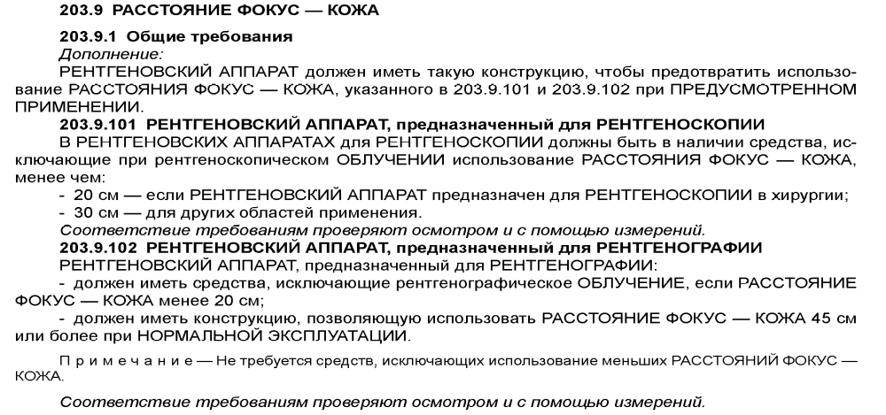

8. В ТУ отсутствуют требования к воспроизводимости выходного излучения (п. 203.6.3.3.101 ГОСТ Р 50267.2.54)

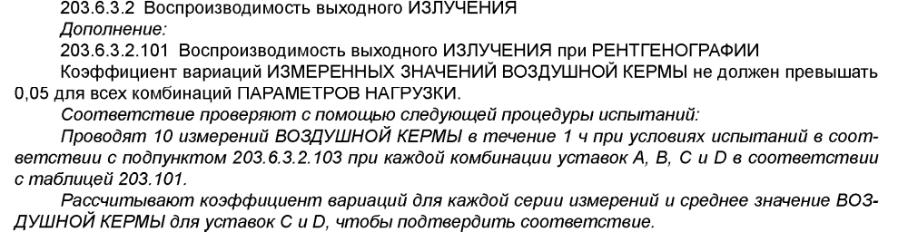
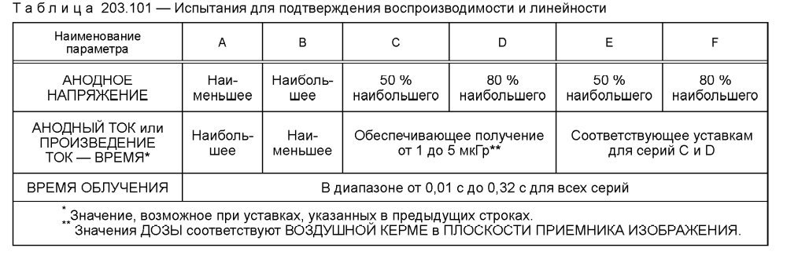
9. В ТУ не указаны меры защиты оператора от неиспользуемого излучения (п.13. ГОСТ Р МЭК 60601-1-3)

13 Защита от НЕИСПОЛЬЗУЕМОГО ИЗЛУЧЕНИЯ
13.1 Общие требования
В РЕНТГЕНОВСКОМ АППАРАТЕ должны применяться подходящие меры для защиты ОПЕРАТОРА и обслуживающего персонала от НЕИСПОЛЬЗУЕМОГО ИЗЛУЧЕНИЯ. Требуемые меры, как указано в 13.2— 13.5, включают защиту расстоянием, управление из ЗАЩИТНОЙ ЗОНЫ, указание ОСОБЫХ ЗОН ПРЕБЫВАНИЯ со специальными характеристиками, применение соответствующих ЗАЩИТНЫХ ПРИСПОСОБЛЕНИЙ, ограничение уровня ИЗЛУЧЕНИЯ в местах нахождения рукояток и устройств управления и указания в ЭКСПЛУАТАЦИОННЫХ ДОКУМЕНТАХ.
Соответствие проверяют экспертизой ЭКСПЛУАТАЦИОННЫХ ДОКУМЕНТОВ.
13.2 Управление из ЗАЩИТНОЙ ЗОНЫ
РЕНТГЕНОВСКИЙ АППАРАТ, предназначенный исключительно для исследований, при которых ОПЕРАТОР или обслуживающий персонал может не оставаться рядом с ПАЦИЕНТОМ во время НОРМАЛЬНОЙ ЭКСПЛУАТАЦИИ, должен иметь средства, позволяющие выполнять следующие функции управления из ЗАЩИТНОЙ ЗОНЫ после уставки:
- выбор и управление РЕЖИМОМ РАБОТЫ;
- выбор ПАРАМЕТРОВ НАГРУЗКИ;
- воздействие на ВЫКЛЮЧАТЕЛЬ ОБЛУЧЕНИЯ;
- другие необходимые для ОПЕРАТОРА во время НАГРУЗКИ функции управления.
Соответствующие инструкции должны быть даны в ЭКСПЛУАТАЦИОННЫХ ДОКУМЕНТАХ. ЭКСПЛУАТАЦИОННЫЕ ДОКУМЕНТЫ должны содержать указания, обращающие внимание ПОЛЬЗОВАТЕЛЯ на необходимость принять меры для обеспечения звуковой и визуальной связи между ОПЕРАТОРОМ и ПАЦИЕНТОМ.
Исключения из 13.2 настоящего дополнительного стандарта должны быть обоснованы в ФАЙЛЕ МЕНЕДЖМЕНТА РИСКА или с помощью применения частного стандарта. В этих случаях применяют 13.3.
П р и м е ч а н и е — В первом издании МЭК 60601-1-3 содержался список исключений, которые теперь перенесены в частные стандарты.
Соответствие проверяется осмотром ИЗДЕЛИЯ, экспертизой ФАЙЛА МЕНЕДЖМЕНТА РИСКА и ЭКСПЛУАТАЦИОННЫХ ДОКУМЕНТОВ.
13.3 Защита расстоянием
Для РЕНТГЕНОВСКОГО АППАРАТА, предназначенного исключительно для исследований, при которых ОПЕРАТОР, обслуживающий персонал или другие лица могут не находиться близко к ПАЦИЕНТУ при НОРМАЛЬНОЙ ЭКСПЛУАТАЦИИ и в случае неприменения 13.2 защита от НЕИСПОЛЬЗУЕМОГО ИЗЛУЧЕНИЯ должна быть достигнута путем обеспечения ОПЕРАТОРУ возможности управлять ОБЛУЧЕНИЕМ с достаточно большого расстояния.
Для ПРЕДУСМОТРЕННОГО ПРИМЕНЕНИЯ требуемое расстояние и доза ИЗЛУЧЕНИЯ, обусловленная НЕИСПОЛЬЗУЕМЫМ ИЗЛУЧЕНИЕМ, должны быть определены в ФАЙЛЕ МЕНЕДЖМЕНТА РИСКА или с помощью применения частного стандарта.
Если защита обеспечивается расстоянием, в ЭКСПЛУАТАЦИОННЫХ ДОКУМЕНТАХ должна содержаться информация о влиянии расстояния на дозу ИЗЛУЧЕНИЯ. В ЭКСПЛУАТАЦИОННЫХ ДОКУМЕНТАХ должны содержаться указания, обращающие внимание ОТВЕТСТВЕННОЙ ОРГАНИЗАЦИИ и ОПЕРАТОРА на возможную необходимость использования ЗАЩИТНЫХ ПРИСПОСОБЛЕНИЙ и ЗАЩИТНОЙ ОДЕЖДЫ, соответствующих РАБОЧЕЙ НАГРУЗКЕ.
Соответствие проверяется осмотром ИЗДЕЛИЯ, экспертизой ФАЙЛА МЕНЕДЖМЕНТА РИСКА и ЭКСПЛУАТАЦИОННЫХ ДОКУМЕНТОВ.
13.4 * Установленные ОСОБЫЕ ЗОНЫ ПРЕБЫВАНИЯ
РЕНТГЕНОВСКИЕ АППАРАТЫ, предназначенные для РАДИОЛОГИЧЕСКИХ исследований, при которых требуется нахождение ОПЕРАТОРА или обслуживающего персонала рядом с ПАЦИЕНТОМ при НОРМАЛЬНОЙ ЭКСПЛУАТАЦИИ, или иным образом не соответствующие требованиям 13.2 или 13.3, должны иметь по меньшей мере одну ОСОБУЮ ЗОНУ ПРЕБЫВАНИЯ для использования ОПЕРАТОРОМ или обслуживающим персоналом, указанную в инструкции по эксплуатации.
ОСОБАЯ ЗОНА ПРЕБЫВАНИЯ, в соответствии с этим подпунктом, должна иметь площадь не менее 60 х 60 см и высоту не менее 200 см.
Указание каждой ОСОБОЙ ЗОНЫ ПРЕБЫВАНИЯ должно включать следующую информацию в инструкции по эксплуатации:
- типы РАДИОЛОГИЧЕСКИХ исследований, для проведения которых предназначена ОСОБАЯ ЗОНА ПРЕБЫВАНИЯ;
- расположение ОСОБОЙ ЗОНЫ ПРЕБЫВАНИЯ, показанное с помощью рисунка, на котором обозначены ее границы по отношению к ясно различимым частям РЕНТГЕНОВСКОГО АППАРАТА;
- по крайней мере один профиль распределения НЕИСПОЛЬЗУЕМОГО ИЗЛУЧЕНИЯ по высоте над полом при указанных типичных условиях работы. По крайней мере один профиль должен содержать точку с наибольшим уровнем дозы. Пример такого представления показан на рисунке 1;
- если для использования с РЕНТГЕНОВСКИМ АППАРАТОМ предназначены сменные ЗАЩИТНЫЕ УСТРОЙСТВА, информация об их эффективности, области применения и способе использования; - детальное описание использованного расположения при испытаниях;
- инструкцию по получению использованных при испытаниях ПАРАМЕТРОВ НАГРУЗКИ, если они регулируются только СИСТЕМОЙ АВТОМАТИЧЕСКОГО УПРАВЛЕНИЯ.
Соответствие проверяется осмотром ИЗДЕЛИЯ и экспертизой инструкции по эксплуатации.
13.5 Рукоятки и устройства управления
РЕНТГЕНОВСКИЙ АППАРАТ должен быть сконструирован и изготовлен таким образом, чтобы рукоятки и устройства управления, на которые нужно воздействовать рукой во время НАГРУЗКИ, не были расположены в ПУЧКЕ РЕНТГЕНОВСКОГО ИЗЛУЧЕНИЯ.
Соответствие проверяется осмотром ИЗДЕЛИЯ.

